姫路市職員の行動規範 「ひ・め・じ」

「お城を見るとホッとする。お城を見上げると頼もしく感じる。」姫路城は私たち姫路市民の心のよりどころです。そんな姫路城のように、市民の皆さんから親しまれ、信頼される市役所を築くため、私たち職員は次のように取り組みます。
「ひめじを愛し、日本一のまちをめざして、仕事にじょうねつを注ぎます。」
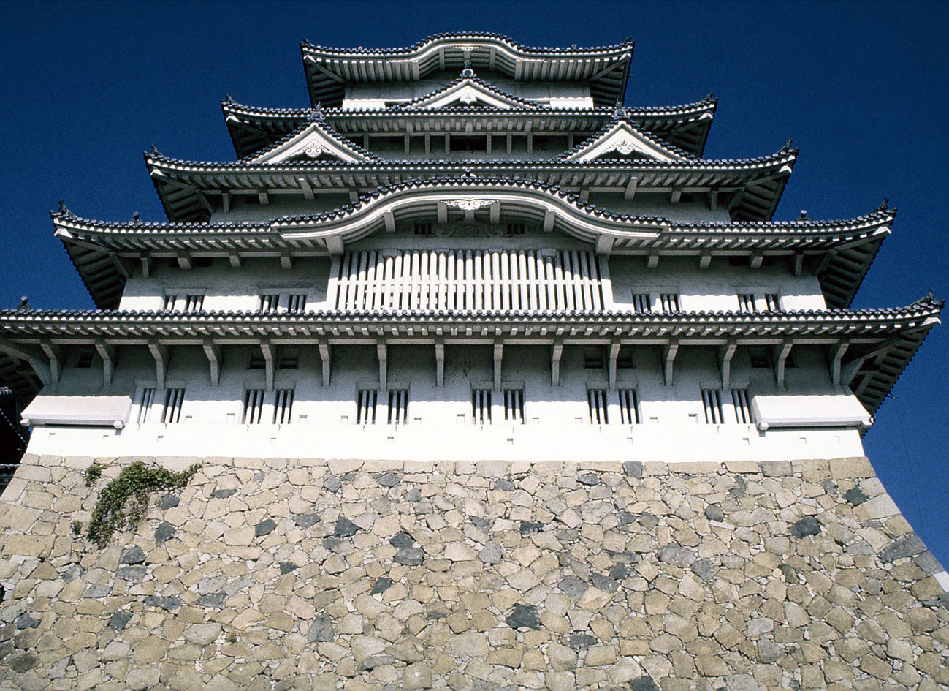

私たちは、
高い倫理観と責任感のもと、情熱を持って仕事に取り組みます

私たちは、
税金や時間を
ムダにしません

私たちは、
ひめじを愛します

私たちは、
柔軟な発想を忘れず、法令を遵守して公平・公正に行動します

私たちは、
日本一の市役所を
めざします

私たちは、
市民とともに
よりよいまちをめざします

私たちは、
さわやかな
市民応対をします

市民として
組織として
職員として
市民として
私たちは、ひめじを愛します
ひめじに暮らし働く一人の市民として、ひめじの発展を願い続けます。
組織として
私たちは、日本一の市役所をめざします
姫路城のように世界に誇れる市役所を目指し、全員プレーでチャレンジを続けます。
私たちは、市民とともによりよいまちをめざします
市民への説明責任を果たし、信頼関係を深め、市民参画による協働のまちづくりを進めます。
職員として
私たちは、高い倫理観と責任感のもと、情熱を持って仕事に取り組みます
公務の内外を問わず、公務員としての倫理観、責任感を常に自覚し、自分が果たすべき役割を考えながら、向上心と熱意を持って仕事に取り組みます。
私たちは、税金や時間をムダにしません
コスト意識を常に持ち、事業の効果を検証しながら仕事に取り組みます。
私たちは、さわやかな市民応対をします
真摯（しんし）な態度で市民に接し、明るくはつらつとした応対を心がけます。
私たちは、柔軟な発想を忘れず、法令を遵守して公平・公正に行動します
前例にとらわれず、可能性を求めて柔軟に考えながら、法令を遵守して公平・公正に行動します。

